GRAFICA DE EDAD SEGÚN EL GENERO

Resumen de procesamiento de casos
 | Casos
 | Válido |  | Perdido |  | Total
 | N | Porcentaje | N | Porcentaje | N | Porcentaje
id_gender * id_year | 160 | 95.8% | 7 | 4.2% | 167 | 100.0%

Recuento
 |  | 2 | 3 | 4 | 5 | 6 | 7 | 8
id_gender | Hombre | 1 | 1 | 0 | 1 | 3 | 1 | 0
id_gender | Mujer | 2 | 1 | 2 | 1 | 1 | 3 | 1
Total |  | 3 | 2 | 2 | 2 | 4 | 4 | 1
 |  | 9 | 10 | 11 | 12 | 13 | 14 | 15
id_gender | Hombre | 0 | 1 | 1 | 2 | 3 | 0 | 1
id_gender | Mujer | 1 | 2 | 1 | 3 | 2 | 1 | 0
Total |  | 1 | 3 | 2 | 5 | 5 | 1 | 1
 |  | 16 | 18 | 19 | 20 | 21 | 22 | 23
id_gender | Hombre | 4 | 2 | 2 | 4 | 2 | 2 | 1
id_gender | Mujer | 0 | 3 | 0 | 4 | 5 | 1 | 1
Total |  | 4 | 5 | 2 | 8 | 7 | 3 | 2
 |  | 24 | 25 | 26 | 27 | 28 | 29 | 30
id_gender | Hombre | 1 | 1 | 1 | 1 | 2 | 0 | 2
id_gender | Mujer | 2 | 0 | 0 | 1 | 2 | 2 | 1
Total |  | 3 | 1 | 1 | 2 | 4 | 2 | 3
 |  | 31 | 32 | 33 | 34 | 35 | 36 | 38
id_gender | Hombre | 2 | 2 | 2 | 6 | 5 | 1 | 3
id_gender | Mujer | 2 | 5 | 2 | 0 | 0 | 1 | 5
Total |  | 4 | 7 | 4 | 6 | 5 | 2 | 8

 |  | 39 | 40 | 41 | 42 | 43 | 44 | 45
id_gender | Hombre | 2 | 4 | 1 | 3 | 1 | 3 | 3
id_gender | Mujer | 5 | 3 | 0 | 4 | 5 | 4 | 3
Total |  | 7 | 7 | 1 | 7 | 6 | 7 | 6

Total
 |  | Total
id_gender | Hombre | 78
id_gender | Mujer | 82
Total |  | 160

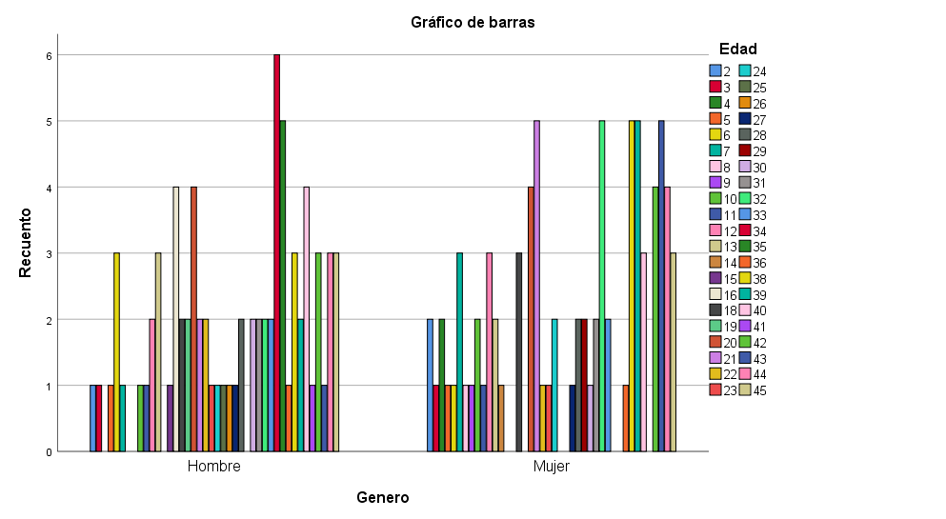

Podemos observar la cantidad de clientes de “x” edad, según su genro.

Nota: esta grafica no es óptima por lo que se realizara agrupaciones por edad

